Conception : emlyon business school
MATHEMATIQUES APPROFONDIES
FILIÈRE ÉCONOMIQUE ET COMMERCIALE
VOIE GENERALE
Mercredi 26 avril 2023, de 14 h. à 18 h.
La présentation, la lisibilité, l'orthographe, la qualité de la rédaction, la clarté et la précision des raisonnements entreront pour une part importante dans l'appréciation des copies.
Les candidats sont invités à encadrer dans la mesure du possible les résultats de leurs calculs.
Aucun document n'est autorisé. L'utilisation de toute calculatrice et de tout matériel électronique est interdite. Seule l'utilisation d'une règle graduée est autorisée.
Si au cours de l'épreuve, un candidat repère ce qui lui semble être une erreur d'énoncé, il la signalera sur sa copie et poursuivra sa composition en expliquant les raisons des initiatives qu'il sera amené à prendre.
Exercice 1
Somme d'une série
Dans cet exercice $x$ désigne un élément de $]0,1\left[\right.$. Pour $n∈N^{∗}$, on pose $S_{n}=\sum_{k=1}^{n}{ }\frac{1}{k}$.
- a) Soit $k∈N^{∗}$. Démontrer que l'on a : $\frac{1}{k+1}⩽\int_{k}^{k+1}{ }\frac{1}{t} dt⩽\frac{1}{k}$.
b) Soit $n$ un entier supérieur ou égal à 2. Démontrer que : $S_{n}−1⩽\int_{1}^{n}{ }\frac{ dt}{t}⩽S_{n}−\frac{1}{n}$.
c) En déduire, pour tout entier $n$ supérieur ou égal à 2 , un encadrement de $S_{n}$.
d) Démontrer que $S_{n}\underset{+∞}{∼}ln⁡n$.
2. Informatique.
a) On considère la fonction suivante écrite en langage Python.
def rang(a):
k=1
s=1
while s<a:
k=k+1
s=s+1/k
return k
Expliquer ce que produit l'appel rang (50).
b) Le code suivant
from numpy import exp
exp (49)
renvoie: $1.9073465724950998e+21$.
Expliquer rapidement ce que cela laisse penser si l'on fait l'appel rang(50).
3. a) Soient $n∈N^{∗}$ et $t∈[0,x]$. Simplifier la somme $\sum_{k=1}^{n}{ }t^{k−1}$.
b) En déduire que pour tout $n∈N^{∗}$ on a : $\sum_{k=1}^{n}{ }\frac{x^{k}}{k}=−ln⁡(1−x)−\int_{0}^{x}{ }\frac{t^{n}}{1−t} dt$.
c) Démontrer que : $\lim_{n→+∞} \int_{0}^{x}{ }\frac{t^{n}}{1−t} dt=0$.
d) En déduire que la série $\sum_{k⩾1}{ }\frac{x^{k}}{k}$ converge, de somme $\sum_{k=1}^{+∞}{ }\frac{x^{k}}{k}=−ln⁡(1−x)$.
Exercice 2
Des variables aléatoires
On considère une suite de variables aléatoires indépendantes ${\left(X_{k}\right)}_{k∈N^{∗}}$ suivant toutes la loi uniforme sur $]0,1[$ et définies sur le même espace probabilisé ( $Ω,A,P$ ).
Pour tout entier $n⩾2$ on pose : $Z_{n}=inf\left(X_{1},…,X_{n}\right)$, c'est à dire que pour tout $ω∈Ω$ on a :
$$Z_{n}(ω)=min\left(X_{1}(ω),X_{2}(ω),…,X_{n}(ω)\right).$$
On admet que $Z_{n}$ est bien une variable aléatoire.
- Soit $n⩾2$ entier.
a) Démontrer que la fonction de répartition $F_{n}$ de $Z_{n}$ est définie par :
$$F_{n}(x)=\left\{\begin{matrix}0 & \text{ si }x<0 \\ 1−(1−x)^{n} & \text{ si }x∈[0,1] \\ 1 & \text{ si }x>1\end{matrix}.\right.$$
b) Justifier que la variable aléatoire $Z_{n}$ est à densité.
c) Démontrer qu'une densité $f_{n}$ de $Z_{n}$ est donnée, pour $x$ réel, par :
$$f_{n}(x)=\left\{\begin{matrix}n(1−x)^{n−1} & \text{ si }x∈[0,1] \\ 0 & \text{ sinon }\end{matrix}.\right.$$
- Informatique. Compléter la fonction suivante en langage Python de manière que l'appel VarZ(10) simule la variable aléatoire $Z_{10}$. On rappelle que, la fonction random() ayant été importée, l'appel random (3) renvoie un vecteur de trois coordonnées qui simulent des variables aléatoires indépendantes de loi uniforme sur $]0,1[$.
def VarZ(n):
from numpy import min
from numpy.random import random
return ........
- Étudier la convergence en loi de la suite de variables aléatoires ${\left(Z_{n}\right)}_{n⩾2}$.
- Soit $n⩾2$ entier. Lorsque $U$ est une variable aléatoire qui suit la loi uniforme sur $]0,1[$, indépendante des variables aléatoires $X_{1},…,X_{n}$, on admet que $Z_{n}−U$ est une variable aléatoire à densité $g_{n}$ donnée par :
$$g_{n}(x)=\left\{\begin{matrix}1−(−x)^{n} & \text{ pour }x∈[−1,0[ \\ (1−x)^{n} & \text{ pour }x∈[0,1] \\ 0 & \text{ pour }x∈R∖[−1,1]\end{matrix}.\right.$$
On pose : $T_{n}=Z_{n}−X_{n}$.
a) Démontrer que $P\left(Z_{n}=X_{n}\right)=\frac{1}{n}$.
On pourra considérer la variable aléatoire $Z_{n−1}=inf\left(X_{1},…,X_{n−1}\right)$.
b) La variable aléatoire $T_{n}$ est-elle à densité?
c) Informatique. Écrire une fonction VarT en langage Python, d'argument n , qui simule la variable aléatoire $T_{n}$.
5. La figure 1 présente un histogramme de 2000 rectangles donnant la répartition de 20000 valeurs d'une simulation de la variable aléatoire $T_{500}$ de la question 4 . La figure 2 est un zoom de la partie de droite de la figure 1.
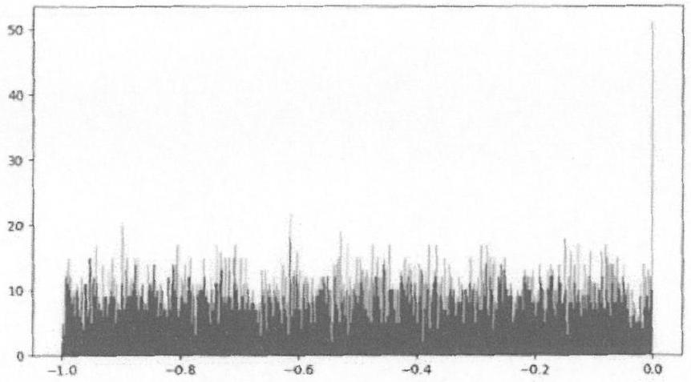
Figure 1 - Répartition de 20000 valeurs prises par $T_{500}$
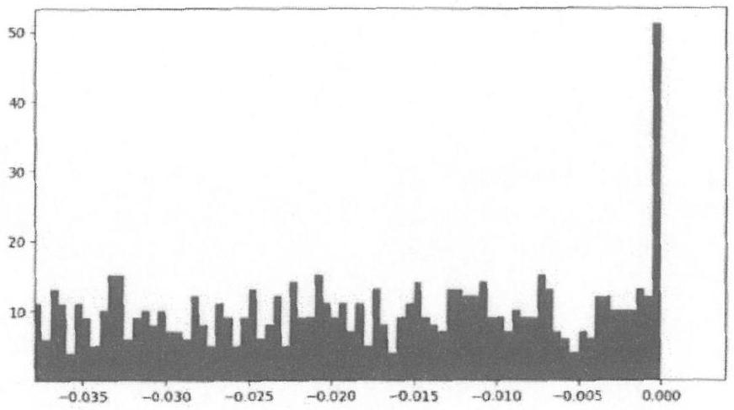
Figure 2 - Zoom de la partie droite de la figure 1
a) La variable aléatoire $T_{500}$ vous semble-t-elle discrète? Justifiez votre avis en une phrase.
b) Le rectangle le plus à droite de la figure 2 est-il cohérent avec le résultat de la question 4a ?
Problème
Formes linéaires sur un espace vectoriel de dimension finie
Dans tout le problème, $n$ est un entier supérieur ou égal à 2 et $E$ est un espace vectoriel de dimension finie $n$.
Notations et définition
- On note $0_{E}$ le vecteur nul de $E$.
- Lorsque $F$ est un espace vectoriel on note $L(E,F)$ l'espace vectoriel des applications linéaires de $E$ dans $F$.
- Une forme linéaire sur $E$ est une application linéaire $φ:E→R$.
- On note, dans ce problème, $E^{∗}=L(E,R)$ l'espace vectoriel des formes linéaires sur $E$.
- Un hyperplan de $E$ est un sous-espace vectoriel de dimension $n−1$ de l'espace vectoriel $E$.
Lorsque $F$ est un espace vectoriel de dimension finie, on admettra que la dimension de l'espace vectoriel $L(E,F)$ est :
$$dimL(E,F)=dimE×dimF.$$
On admettra aussi qu'une intersection de sous-espaces vectoriels de $E$ est encore un sous-espace vectoriel de $E$. Enfin, on rappelle le théorème de la base incomplète : toute famille libre de $E$ peut se compléter en une base de $E$.
Préliminaire
- Justifier que les espaces vectoriels $E$ et $E^{∗}$ ont la même dimension.
- Soit $φ$ un élément de $E^{∗}$.
a) Quelles sont les dimensions possibles pour l'image $Imφ$ de $φ$ ?
b) En déduire que $φ$ est soit nulle, soit surjective.
c) On suppose que $φ$ n'est pas l'application nulle. Démontrer que ker $φ$ est un hyperplan de $E$.
Partie I - Des exemples
3. Premier exemple
Dans cette question, $p$ est un entier naturel non nul et $E$ est l'espace vectoriel $R_{p}[x]$ des fonctions polynômes à coefficients réels de degré inférieur ou égal à $p$.
On considère l'application $g:E→R$ définie par : $g(P)=\int_{0}^{1}{ }P(t)dt$.
a) Démontrer que $g$ est un élément de $E^{∗}$.
b) Quelle est la dimension du noyau de $g$ ?
c) Pour $k∈\{1,…,p\}$ on considère la fonction polynôme $Q_{k}:x↦x^{k}−\frac{1}{k+1}$.
Démontrer que la famille $\left(Q_{1},…,Q_{p}\right)$ est une base du noyau de $g$.
4. Second exemple
Dans cette question, $p$ est un entier naturel non nul et $E$ est l'espace vectoriel $R_{p}[x]$ des fonctions polynômes à coefficients réels de degré inférieur ou égal à $p$.
On considère l'application $f:E→R$ définie par : $f(P)=P(0)$.
a) Démontrer que $f$ est un élément de $E^{∗}$.
b) Déterminer le noyau de $f$.
5. Dans cette question, on revient au cadre général.
Soient $f$ et $g$ deux éléments de $E^{∗}$, non nuls, tels que ker $f⊂kerg$.
a) Démontrer que ker $f=kerg$.
b) Justifier de l'existence d'un élément $x_{0}$ de $E$ qui n'appartient pas au noyau de $f$.
c) Démontrer que $E=kerf⊕vect\left(x_{0}\right)$, où vect $\left(x_{0}\right)$ désigne le sous-espace vectoriel de $E$ engendré par le vecteur $x_{0}$.
d) On pose $h=g\left(x_{0}\right)f−f\left(x_{0}\right)g$. Démontrer que $h$ est nulle.
e) Que peut-on en conclure pour les formes linéaires $f$ et $g$ ?
Partie II - Hyperplans et formes linéaires
- On a vu à la question 2c que le noyau d'une forme linéaire non nulle est un hyperplan. Le but de cette question est de démontrer que tout hyperplan de $E$ est le noyau d'une forme linéaire non nulle. Soit $H$ un hyperplan de $E$.
a) Soit ( $e_{1},…,e_{n−1}$ ) une base de $H$. Justifier de l'existence d'un vecteur $e_{n}$ dans $E$ tel que $β=\left(e_{1},…,e_{n}\right)$ soit une base de l'espace vectoriel $E$.
b) Soit $φ$ l'élément de $L(E,R)$ défini par :
$$φ\left(e_{i}\right)=\left\{\begin{matrix}0 & \text{ si }i∈\{1,…,n−1\} \\ 1 & \text{ si }i=n\end{matrix}\right.$$
Justifier que cette définition est correcte et démontrer que $kerφ=H$.
Dans la suite de cette partie, on considère un entier $p⩾2$ et une famille ( $f_{1},…,f_{p}$ ) de formes linéaires sur $E$, ainsi que l'application:
$$f=\left(\begin{matrix}E & ⟶ & R^{p} \\ x & ↦ & \left(f_{1}(x),…,f_{p}(x)\right)\end{matrix}\right)$$
On tiendra pour acquis que l'application $f$ est linéaire.
7. Démontrer que : $kerf=\bigcap_{i=1}^{p}{ }kerf_{i}$.
8. On suppose dans cette question que l'application $f$ est surjective.
a) On note $\left(ε_{1},…,ε_{p}\right)$ la base canonique de $R^{p}$. Justifier que $ε_{1}$ admet un antécédent $x$ par $f$.
b) Démontrer que la famille ( $f_{1},…,f_{p}$ ) est libre dans $E^{∗}$.
9. On suppose dans cette question que l'application $f$ n'est pas surjective.
a) Que peut-on dire de la dimension $m$ de $Imf$ ?
b) En complétant une base $\left(e_{1},…,e_{m}\right)$ de $Imf$ en une base de $R^{p}$, démontrer que $Imf$ est inclus dans un hyperplan $H$ de $R^{p}$.
c) En déduire que la famille $\left(f_{1},…,f_{p}\right)$ est liée dans $E^{∗}$ (on pourra utiliser la question 6).
10. On suppose dans cette question que la famille $\left(f_{1},…,f_{p}\right)$ est libre dans l'espace vectoriel $E^{∗}$.
a) Justifier que $f$ est surjective.
b) Démontrer que : $dim\left(\bigcap_{i=1}^{p}{ } kerf_{i}\right)=n−p$.
Partie III - Formes linéaires et structure euclidienne
Dans cette partie, l'espace vectoriel $E$ est muni d'un produit scalaire $⟨$,$⟩.$
Pour $a∈E$ on note $f_{a}$ l'application qui à un élément $x$ dans $E$ associe le réel $f_{a}(x)=⟨a,x⟩$.
11. Soit $a∈E$.
a) Démontrer que $f_{a}$ est un élément de $E^{∗}$.
b) Déterminer le noyau de $f_{a}$.
c) Démontrer que si $f_{a}$ est l'application nulle alors $a=0_{E}$.
12. Théorème de représentation des formes linéaires
On considère maintenant l'application $Φ:E→E^{∗}$ définie, pour $a∈E$, par : $Φ(a)=f_{a}$.
a) Démontrer que $Φ$ est linéaire.
b) Démontrer que $Φ$ est un isomorphisme de $E$ sur $E^{∗}$.
c) Justifier que pour tout $φ∈E^{∗}$ il existe un unique $a∈E$ tel que :
$$∀x∈E,φ(x)=⟨a,x⟩$$
- Application aux formes linéaires sur $M_{p}(R)$
Dans cette question, $p$ est un entier naturel non nul et on considère $M_{p}(R)$, l'espace vectoriel des matrices carrées de taille $p$.
a) Démontrer que $⟨⟩:,(A,B)↦tr\left( ^{t}AB\right)$ est un produit scalaire sur $M_{p}(R)$.
b) Démontrer que si $φ:E→R$ est une forme linéaire alors il existe une matrice $A$ dans $M_{p}(R)$ telle que pour toute matrice $M$ dans $M_{p}(R)$ on ait :
$$φ(M)=tr(AM)$$
Fin de l'énoncé

